СОБРАНИЕ ПРЕДСТАВИТЕЛЕЙ
СЕЛЬСКОГО ПОСЕЛЕНИЯ
БОЛЬШАЯ ДЕРГУНОВКА
МУНИЦИПАЛЬНОГО РАЙОНА
БОЛЬШЕГЛУШИЦКИЙ
САМАРСКОЙ ОБЛАСТИ
третьего созыва
РЕШЕНИЕ № 210
от 17 мая 2019 г.

О внесении изменений в Правила землепользования и застройки
сельского поселения Большая Дергуновка муниципального района Большеглушицкий Самарской области

В соответствии со статьей 33 Градостроительного кодекса Российской Федерации, пунктом 20 части 1, частью 3 статьи 14 Федерального закона от 6 октября 2003 года № 131-ФЗ «Об общих принципах организации местного самоуправления в Российской Федерации», Собрание представителей сельского поселения Большая Дергуновка муниципального района Большеглушицкий Самарской области,
РЕШИЛО:
1. Внести изменения в Правила землепользования и застройки сельского поселения Большая Дергуновка муниципального района Большеглушицкий Самарской области, утвержденные Решением Собрания представителей сельского поселения Большая Дергуновка муниципального района Большеглушицкий Самарской области от 27.12.2013 № 122 (Большедергуновские Вести, 2013, 30 декабря, № 19(33); Большедергуновские Вести, 2015, 16 февраля, № 4(54); Большедергуновские Вести, 2017, 29 сентября, № 20(118); Большедергуновские Вести, 2018, 29 декабря, № 27(153)) (далее - Правила):

1.1. В статье 22 Главы VIII Раздел III Правил:
Ж1 Зона застройки индивидуальными жилыми домами
1) В таблицу «Основные виды разрешённого использования земельных участков и объектов капитального строительства» добавить строку следующего содержания:
«
Ведение огородничества | Выращивание плодовых, ягодных, овощных, бахчевых или иных сельскохозяйственных культур, с правом возведения некапитального жилого строения, хозяйственных строений и сооружений
»;
2) В таблице «Вспомогательные виды разрешённого использования земельных участков и объектов капитального строительства» исключить строку следующего содержания:
«
Ведение огородничества | Выращивание плодовых, ягодных, овощных, бахчевых или иных сельскохозяйственных культур, с правом возведения некапитального жилого строения, хозяйственных строений и сооружений
».
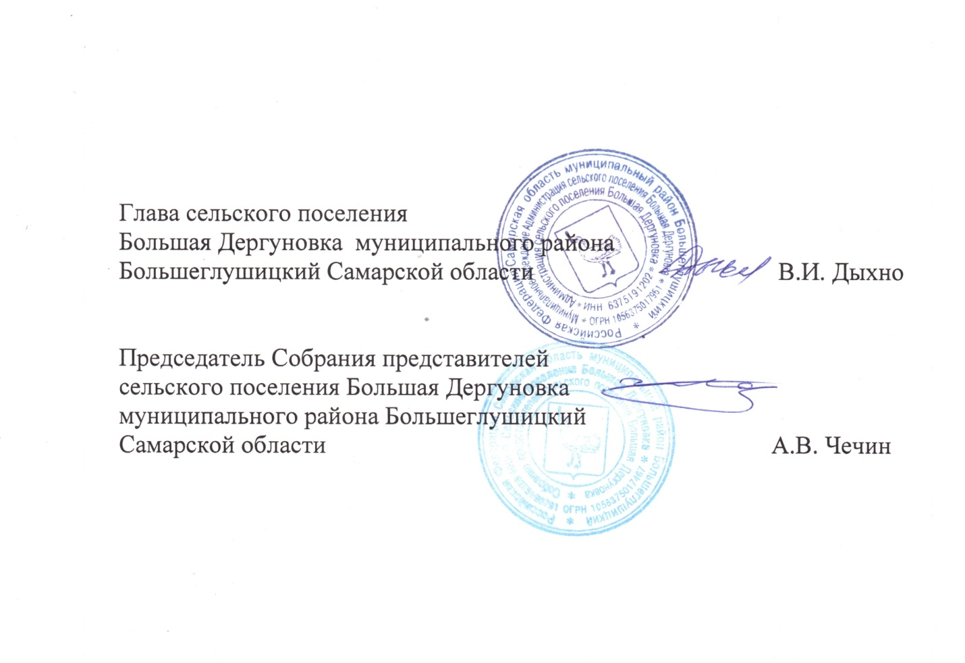
2. Опубликовать настоящее Решение в газете «Большедергуновские Вести» и разместить на официальном сайте сельского поселения Большая Дергуновка муниципального района Большеглушицкий Самарской области в сети «Интернет».
3. Настоящее Решение вступает в силу после его официального опубликования.

